Direction départementale de l’emploi
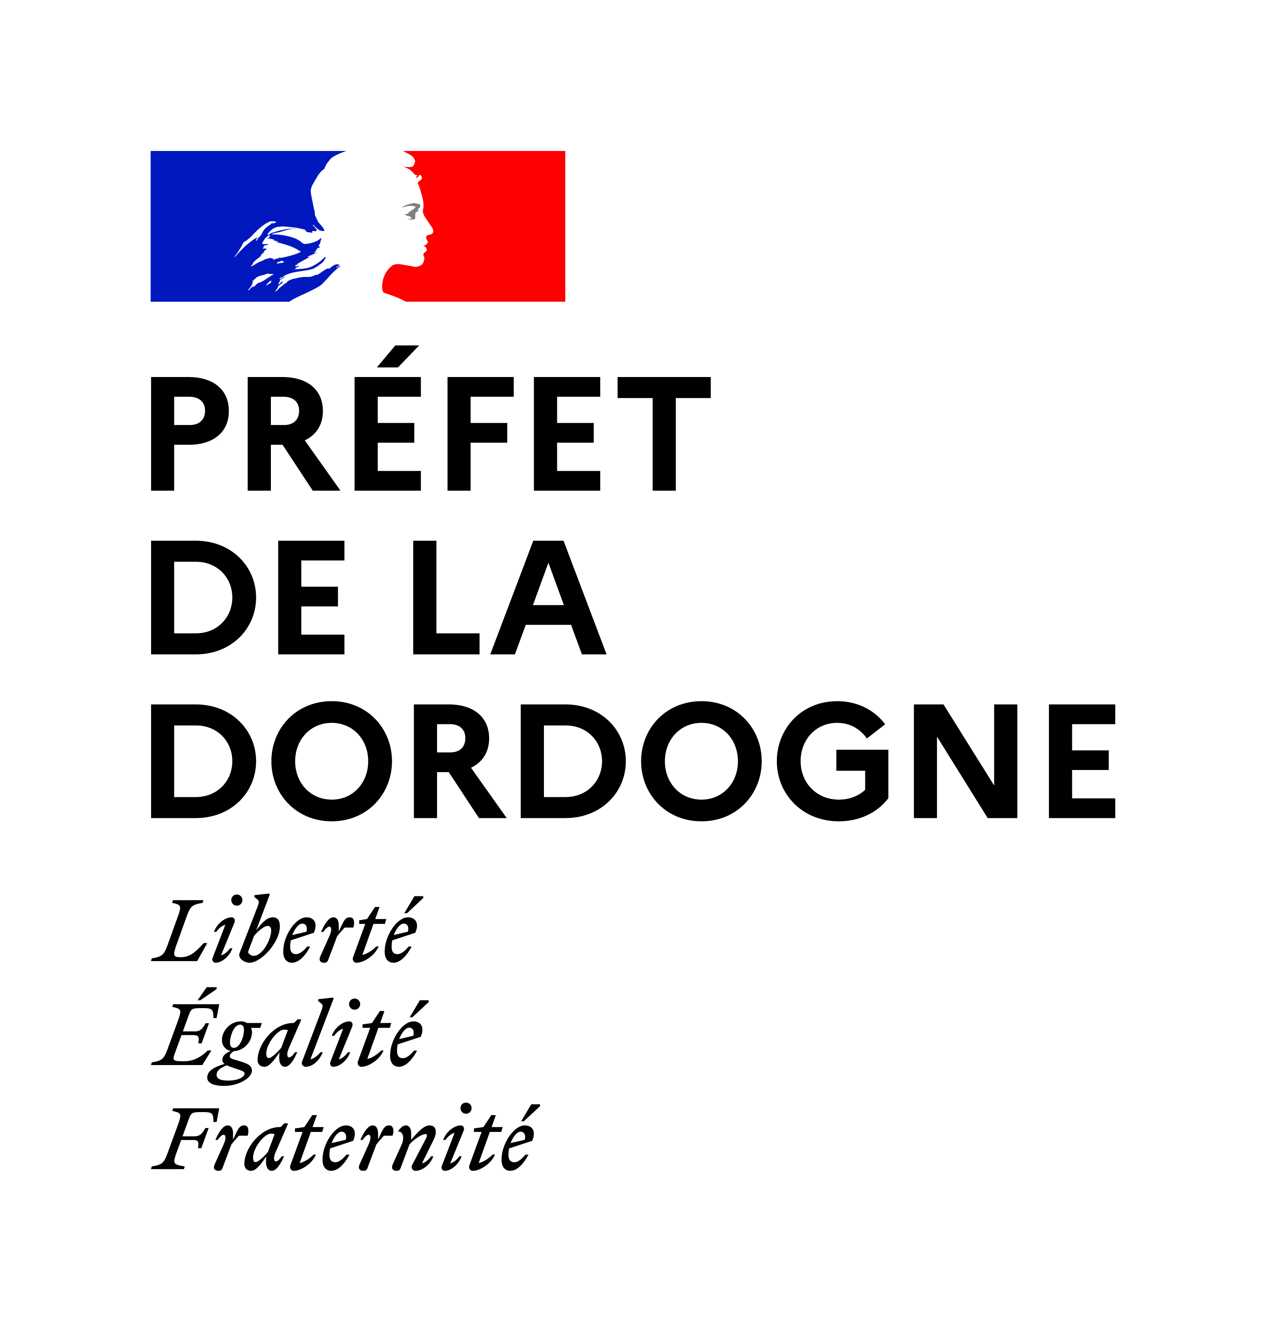
du travail et des solidarités et de la protection des populations

Appel à candidature pour l’agrément d’association
chargée de l’accompagnement des parcours de sortie de la prostitution

Dans le cadre de la loi n° 2016-444 du 13 avril 2016 visant à renforcer la lutte contre le système prostitutionnel et à accompagner les personnes prostituées, un parcours de sortie de la prostitution et d’insertion sociale et professionnelle est proposé à toute personne victime de prostitution, de proxénétisme ou de traite des êtres humains aux fins d’exploitation sexuelle qui souhaite accéder à des alternatives et sortir de la prostitution.

Peuvent faire l’objet d’un agrément « les associations régulièrement déclarées depuis au moins trois années ayant pour activité statutaire de proposer une aide et un accompagnement aux personnes en situation de prostitution, aux victimes de traite des êtres humains, aux femmes victimes de violences aux personnes en difficulté » (art. R.121-12-1 à R 121-12-3 du code de l’action sociale et des familles - Décret n° 2016-1467 du 28 octobre 2016 relatif au parcours de sortie de la prostitution et d’insertion sociale et professionnelle et à l’agrément des associations participant à son élaboration et sa mise en œuvre).

La prise en charge globale des personnes en situation de prostitution, donnant lieu à l’agrément des associations, constitue une mission d’intérêt général s’inscrivant dans le respect des principes de neutralité politique, philosophique et constitutionnelle.

L’appel à candidature est destiné aux associations en capacité de garantir la qualité de l’accompagnement des parcours de sortie de la prostitution.

L’évaluation de la capacité de l’association à être agréée est conduite au regard de quatre critères :

- l’engagement de l’association par délibération de son assemblée générale à mettre en œuvre une politique de prise en charge globale des personnes victimes de prostitution, de proxénétisme et d’exploitation sexuelle, dont la finalité est la sortie de la prostitution ;
- les moyens humains et matériels adéquats pour mettre en œuvre le ou les parcours de sortie de la prostitution.
- le réseau de partenaires dont elle dispose à cette fin au niveau local. En effet, le parcours de sortie de la prostitution repose sur une prise en charge globale de la personne qui doit être orientée autant que possible vers le droit commun en fonction des besoins qui auront été identifiés par l’association dans le cadre de l’élaboration du projet d’insertion sociale et professionnelle ;
- les actions de formation au profit des intervenants (salariés ou bénévoles) en charge de l’accompagnement du ou des parcours de sortie de la prostitution.

La demande d’agrément doit être signée par le représentant légal de l’association, préciser le département pour lequel l’agrément est sollicité, et être accompagnée de l’ensemble des pièces énumérées dans l’arrêté du 4 novembre 2016 relatif à l’agrément des associations participant à l’élaboration et à la mise en œuvre du parcours de sortie de la prostitution (ci-joint) :

- Par courrier recommandé avec accusé de réception à :
Madame la Déléguée Départementale aux Droits des Femmes et à l’Egalité
Direction départementale de l’emploi, du travail et des solidarités de la Dordogne (DDETSPP 24)
Cité administrative – Bâtiment H
18 rue du 26e Régiment d’Infanterie
24024 PERIGUEUX CEDEX

- et par voie électronique à :
- valerie.de-pauw@dordogne.gouv.fr

Les candidatures pour la demande d’agrément devront être adressées au plus tard le 15 mars 2024.

Le dossier est réputé complet si, dans un délai de deux mois à compter de sa réception, le préfet compétent n'a pas fait connaître au demandeur la liste des pièces manquantes ou incomplètes, par tous moyens permettant de conférer date certaine à cette demande de complément. Le silence gardé pendant quatre mois par l’autorité administrative à compter de la réception du dossier complet de la demande d’agrément vaut agrément.

A l’issue de la phase d’instruction par les services de l’Etat, l’agrément est délivré pour une période de trois ans à compter du 15 mai 2024 par arrêté du préfet de la Dordogne. Il est publié au recueil des actes administratifs et notifié au représentant légal de l’association par lettre recommandée avec accusé de réception.

Il peut être retiré par le préfet de département lorsque les conditions mentionnées à l’article R.121-12-5 du code de l’action sociale et des familles ne sont pas réunies.

